XY1051 Scheda creata il 15 maggio 2026
Descrizione bibliografica
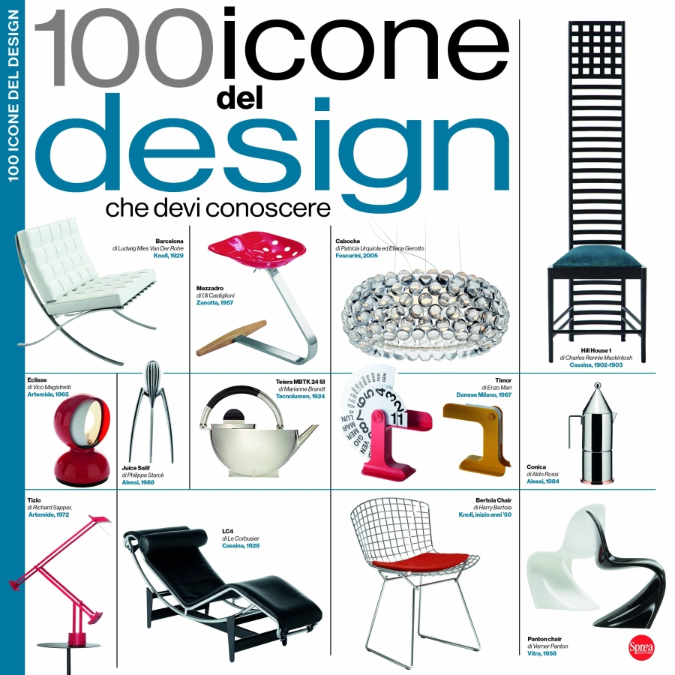*Dossier design. - N. 1 (mag.-giu.)- . - Cernusco sul Naviglio (Mi) : Sprea, [2026]- . - volumi : ill. ; 28x28 cm. ((Bimestrale. - CFI1174086
Soggetto: Design – Periodici

Informazioni storico-bibliografiche
Un racconto del design del Novecento e contemporaneo attraverso 100 oggetti iconici che hanno segnato il nostro modo di vivere. Uno speciale che racconta, dagli anni Venti a oggi, tra forme, materiali, innovazioni e grandi protagonisti del progetto. Ad arricchire il volume, una linea del tempo visiva che mette in relazione epoche, cambiamenti culturali e trasformazioni dell’abitare. https://sprea.it/rivista/57993-dossier-design-n1.

